Конспект урока геометрии для 7 класса на тему
« Треугольники.
Признаки равенства треугольников»

Цели урока:

Образовательные:
- закрепить, обобщить и систематизировать материал по теме «Треугольники. Признаки равенства треугольников»;
- отработка навыков построения треугольников по трем элементам;
- расширить и углубить знания, умения учащихся;
- научить применять полученные знания при выполнении практических заданий с переходом на более высокий уровень.

Развивающие:
- способствовать развитию наблюдательности, умению анализировать, сравнивать и делать выводы;
- развивать познавательные интересы, память, внимание и сообразительность;
- развитие логического мышления, математической речи, интереса учащихся к изучению геометрии;
- формировать и развивать общеучебные умения и навыки: обобщение, поиск способов решения.

Воспитательные:
- повысить интерес учащихся к нестандартным задачам;
- знакомство с биографическими данными Николая Ивановича Лобачевского;
- способствовать формированию активности.

Тип урока: урок обобщения и систематизации знаний, умений и навыков

Ход урока:

1. Организационный момент.
Учитель: В геометрии среди множества различных фигур на плоскости выделяется большое семейство многоугольников. Ребята, вслушайтесь, как звучит слово «многоугольники» и ответьте на вопрос: «Из каких слов оно состоит?»
( Слово многоугольник состоит из двух слов: «много» и «угольник».)
( слайд 2)
Учитель: Каким наименьшим числом можно заменить слово «много» в этом слове?
(Слово «много» можно заменить наименьшим числом «три».)
Учитель: Какое слово получим?
(Мы получим слово «треугольник».)
Учитель: Значит самым «простым» многоугольником является треугольник. Но «простым» ли он является нас самом деле? Вот в этом мы и должны с вами сегодня разобраться.
Ребята, кто из вас не слышал о загадочном Бермудском треугольнике, в котором бесследно исчезают корабли и самолеты. Если вы решите отыскать его на географической карте, он находится в Атлантическом океан между Бермудскими островами, государством Пуэрто-Рико и полуостровом Флорида.
(слайд 3)
Однако знакомый нам с детства треугольник также таит в себе немало интересного и загадочного.
Сегодня на уроке мы с вами вспомним все известное об этой фигуре. Вспомним виды треугольников, их свойства; понятия «биссектриса», «медиана», «высота», вертикальные и смежные углы и их свойства; признаки равенства треугольников и построение треугольника по трем элементам. Кроме, того познакомимся с некоторыми фактами, не известными ранее.

2.Устная работа.
Учитель: Ребята, вспомним виды треугольников и их отличительные особенности. Ответьте на следующие вопросы:
- На какие группы в зависимости от длин сторон можно разделить все треугольников?
(В зависимости от длин сторон можно треугольники можно разделить на три группы: разносторонние, равнобедренные, равносторонние или правильные)
- Какими свойствами характеризуются треугольники каждой из этих групп? Дайте определения.
(Треугольник, у которого все стороны различные, называется разносторонним. Треугольник, у которого две стороны равны, называется равнобедренный. Треугольник, у которого все стороны равны, называется равносторонним.)
Учитель: Ребята, а что можно сказать об углах равностороннего треугольника.
( углы равностороннего треугольника равны между собой)
Учитель: запомните это свойство. Оно сегодня на уроке нам пригодится. А теперь вспомним признаки равенства треугольников.

- На рисунке ОД – биссектриса < АОВ,  ДО – биссектриса < АДВ. Доказать: ОА = ОВ  ДА = ДВ | 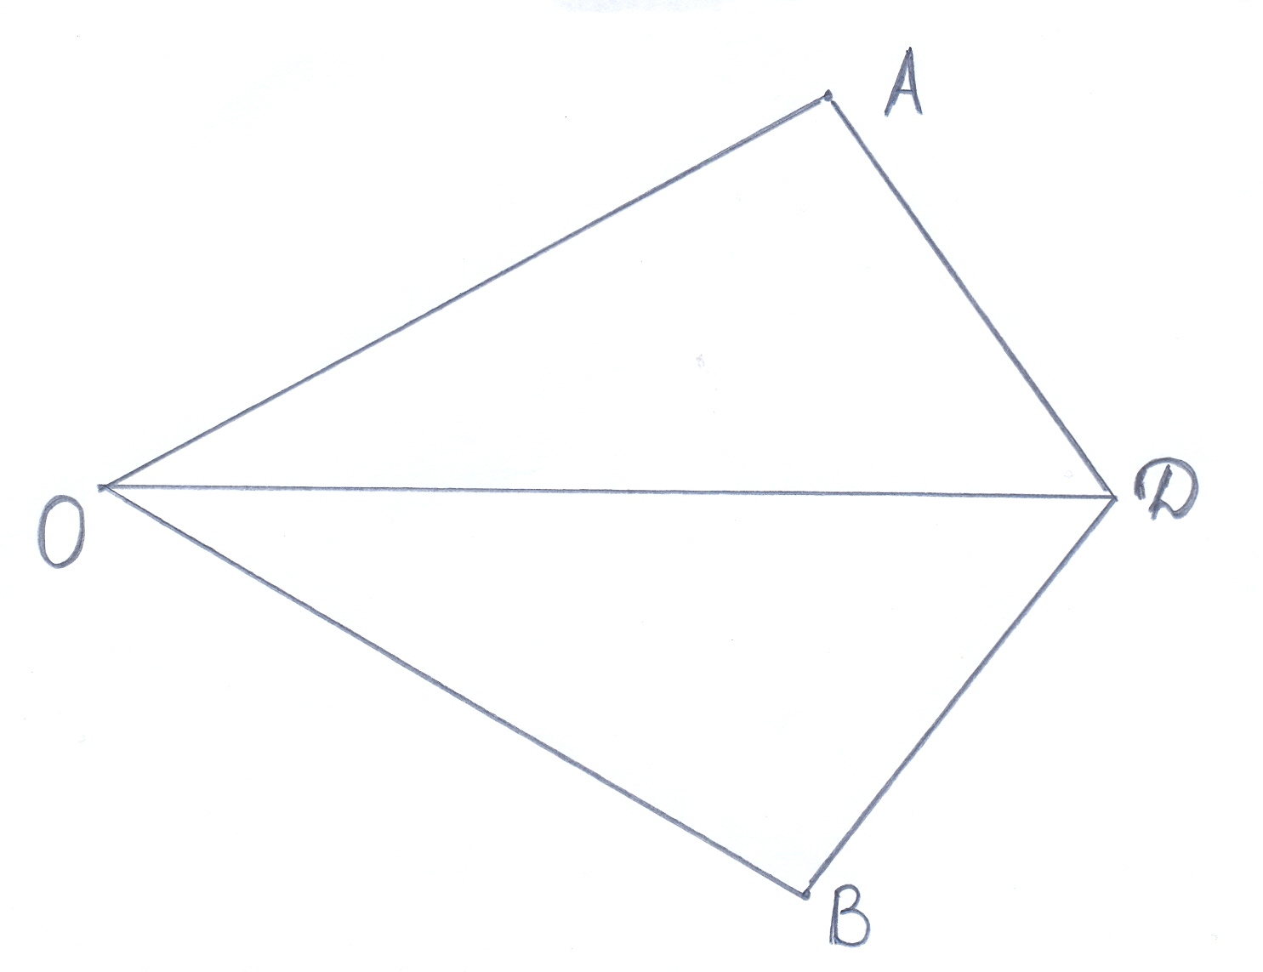
- На рисунке АN – биссектриса < ВОС.  Доказать: ∆ АОВ = ∆ АОС | 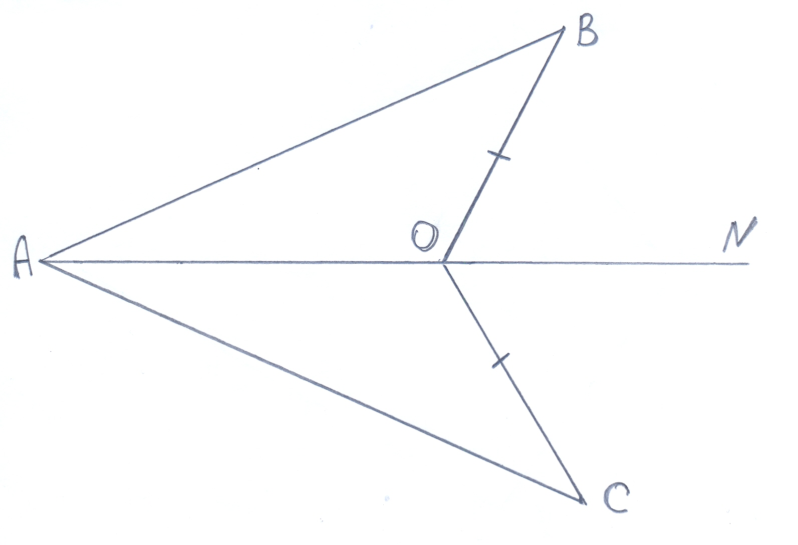
- Найдите < ДВА  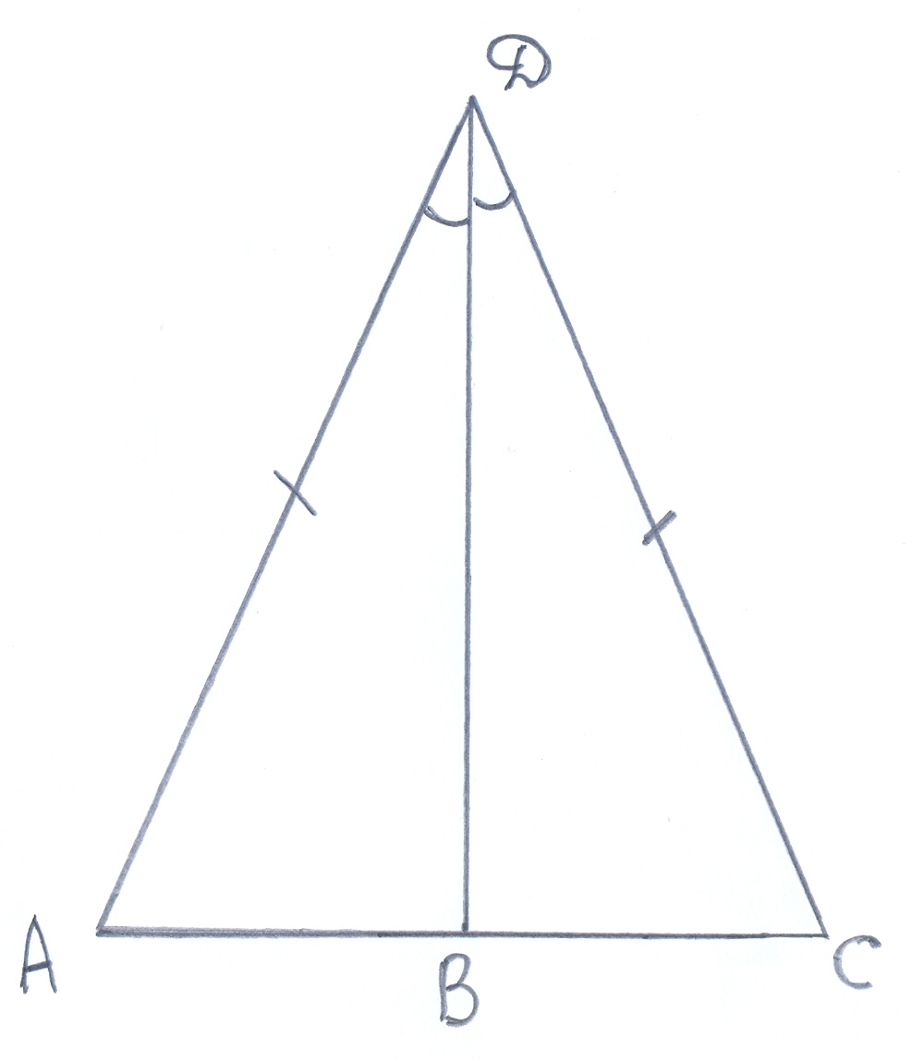 | - Найдите < ДВА  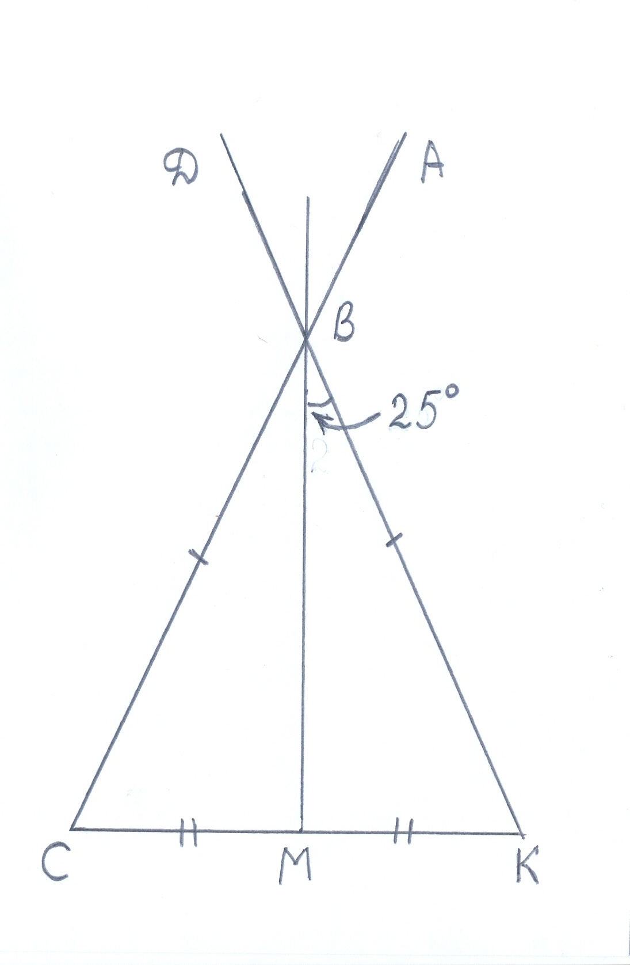

3. Основная часть.
1) Решение задач на построение.
Учитель: Ну, а теперь за работу.
Задачи на построение, наверное, один из самых древних типов задач. При построении разрешается пользоваться лишь математической линейкой (односторонняя линейка без деления) и циркулем.
Вспомним задачи на построение треугольников по трем элементам. (К доске приглашаются три ученика.)

1) Построить треугольник АВС | 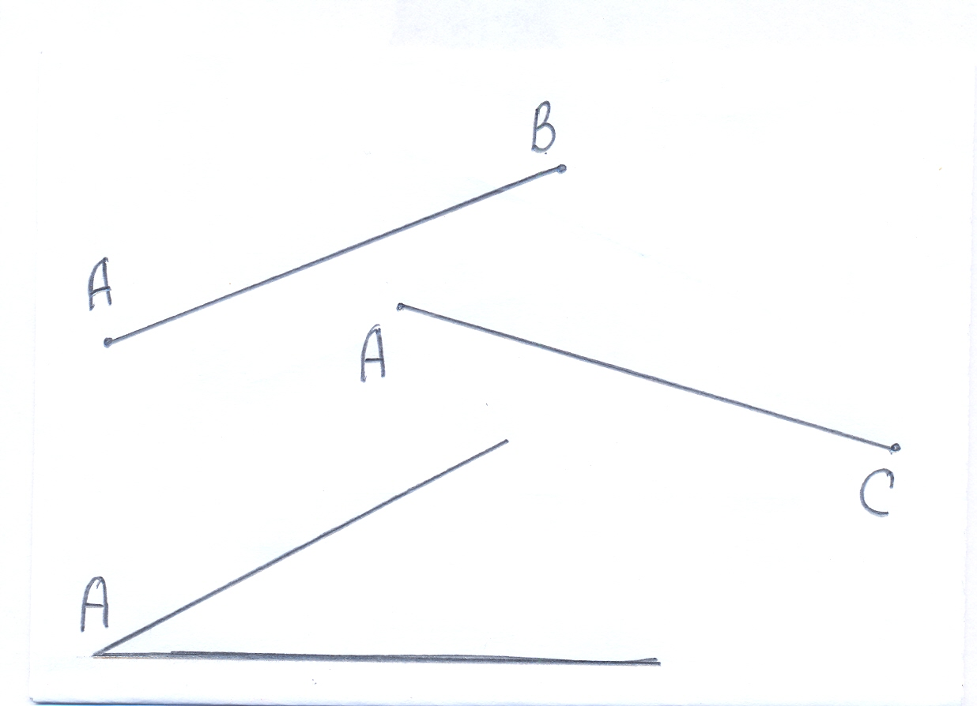
2) Построить треугольник KMN | 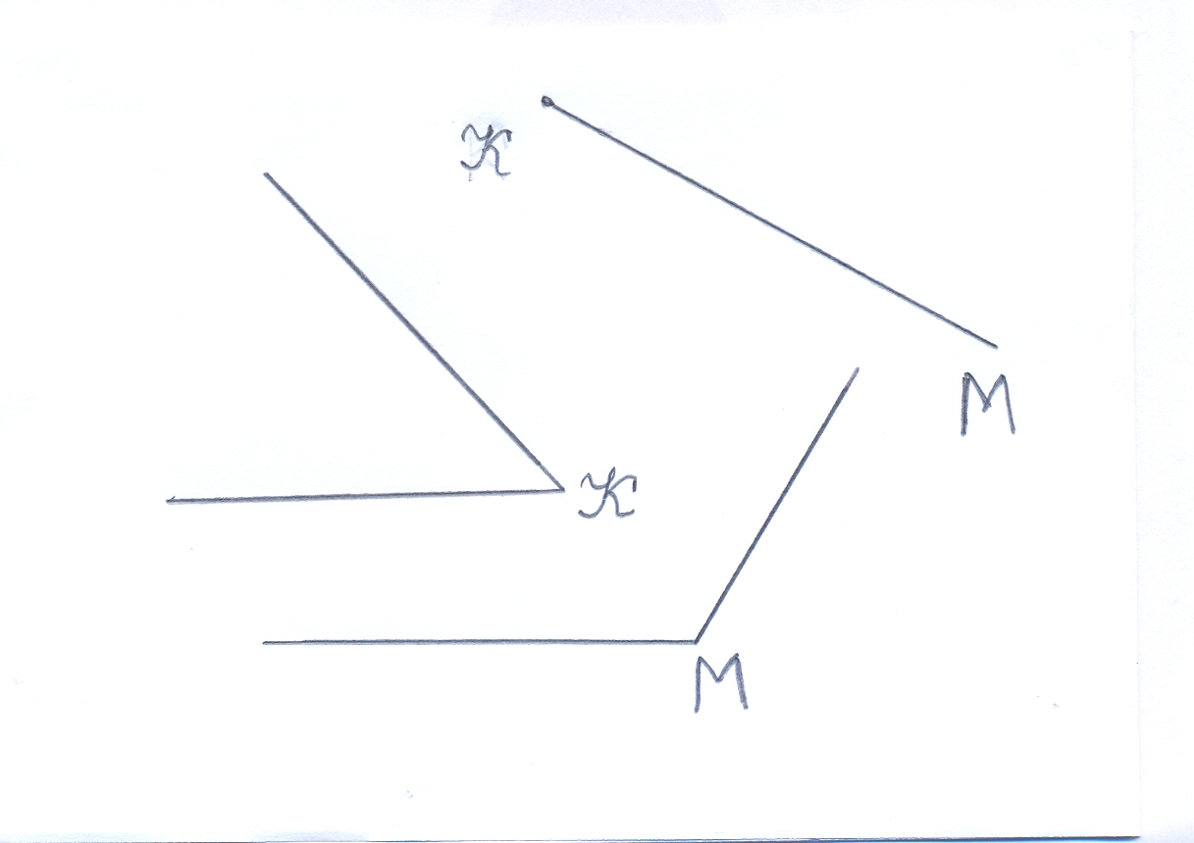
3) Построить треугольник АDN | 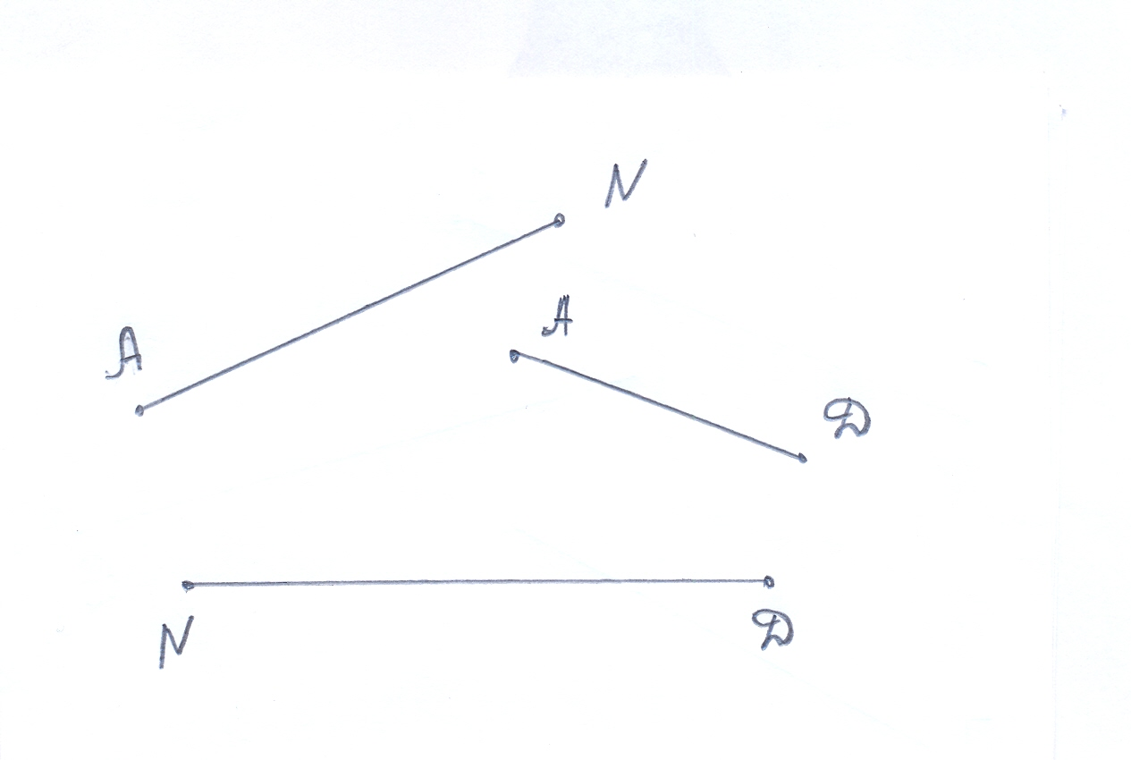

Учитель: И вы, ребята, тоже приступайте к работе. У вас на столах лежат конверты с заданиями. Откройте свои конверты и выполняйте задания.
(Ребята выполняют индивидуально работу)
Учитель: Вот все с задачами справились. Скажите, как бы вы сформулировали задачи на построение 1, 2 и 3, которые мы решали.
(Задача 1 – построение треугольника по двум сторонам и углу между ними. Задача 2 – построение треугольника по стороне и двум прилежащим углам. Задача 3 – построение треугольника по трем сторонам.)
Учитель: Ребята, а где вы еще встречали такие названия.
(Такие названия у признаков равенства треугольников)
Учитель: Конечно же! Эти задачи являются основными задачами на построение треугольников. И признаки равенства треугольников, доказанные нами и применяемые теперь при доказательстве, также являются основными. Будут и другие признаки равенства треугольников, и другие задачи на построение треугольников, но еще раз напоминаю, основные. Запомните это.
А теперь помогите мне решить такую задачу. Вчера при подготовке к этому уроку, пользуясь набором «Конструктор», я выполнила два построения: прямоугольника и треугольника. Но, наверное, я плохо закрутила гаечки, и посмотрите, что у меня получилось.

Учитель: Что изменилось у прямоугольника
(У прямоугольника изменились углы)
Учитель: А треугольник, изменилось ли что-либо в нем?
(Нет, треугольник остался без изменения.)
Учитель: То есть можно сказать, что треугольник – не изменяющаяся фигура или жесткая фигура. В нем нельзя сдвинуть или раздвинуть никакие две стороны, в отличие от любого другого многоугольника. В треугольнике нельзя изменить ни один из углов.
Это свойство – жесткость треугольника используется на практике:
- чтобы закрепить столб в горизонтальном положении, ставят подпорку;
- при установке кронштейна в горизонтальном положении;
- телеграфные столбы с подпоркой, такие столбы называют анкерными;
- стрела башенного крана закрепляется стальными канатами, образуя фору треугольника.
2) Решение задач на доказательство.
Учитель: Сейчас нас ждет следующая задача: «Докажите, что треугольники АВС и А₁В₁С₁ равны, если АВ = А₁В₁,<А = <А₁, АД = А₁Д₁, где АД = А₁Д₁ - биссектрисы треугольников АВС и А₁В₁С₁. Оформим решение этой задачи.
(Ученик выходит к доске и оформляет решение задачи)

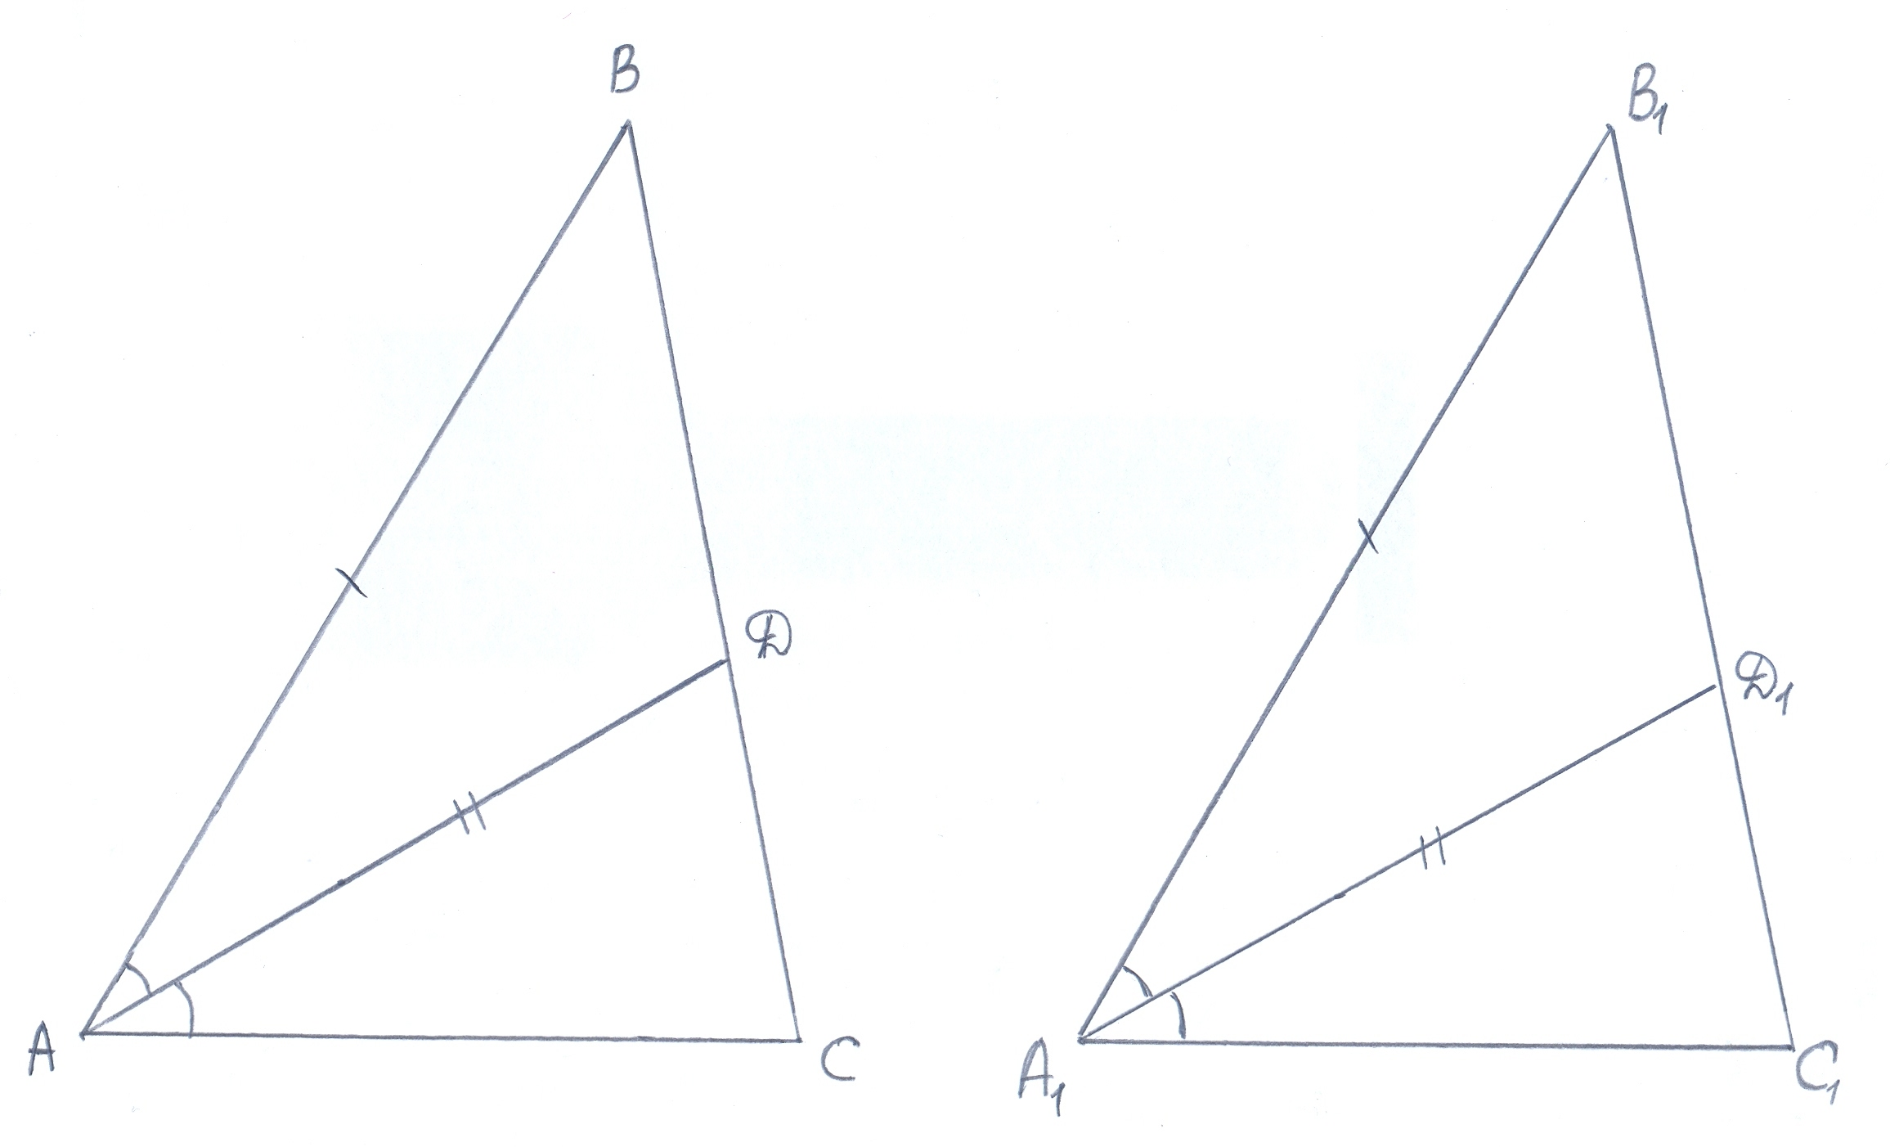 | Дано: ∆ АВС, ∆ А₁В₁С₁  АВ = А₁В₁,<А = <А₁,  АД - биссектриса < А  А₁Д₁ - биссектриса <А₁,  АД = А₁Д₁  Доказать: ∆ АВС =∆ А₁В₁С₁
Доказательство:
рассмотрим ∆ АВД и ∆ А₁В₁Д₁:
- АВ = А₁В₁ ( по условию)
- АД = А₁Д₁ ( по условию)
- <ВАД = < В₁А₁Д₁ (как половины равных углов <А и <А₁).
Тогда по двум сторонам и углу между ними , ∆ АВД = ∆ А₁В₁Д₁, отсюда следует, что ,<В = <В₁, как соответственные углы равных треугольников.
Рассмотрим ∆ АВС, ∆ А₁В₁С₁:
- АВ = А₁В₁ ( по условию)
- <А = <А₁ ( по условию)
- <В = <В₁ ( по доказанному), тогда ∆ АВС= ∆ А₁В₁С₁ по двум сторонам и углу между ними. Итак, ∆ АВС = ∆ А₁В₁С₁.

3) Решение практических задач.
Учитель: Ну, а теперь, предлагаю вам отдохнуть. Однако отдых будет необычным. Представьте, что мы с вами находимся в осеннем лесу. Дорога до леса была длинная, мы с вами устали. Расположились на полянке, чтобы перекусить. А в дальнюю дорогу мы с вами взяли курники, они все треугольной формы, причем имеют форму правильного треугольника. Курники большие, и взяли то мы их всего 5 штук, нас же 15 человек. Как же нам эти пирожки разделить поровну. Сейчас вы должны эту задачу решить с помощью циркуля, линейки и ножниц. Итак, ждем правильного решения. Кто найдет правильное решение, должен объяснить нам его.
( Учащиеся работают парами)

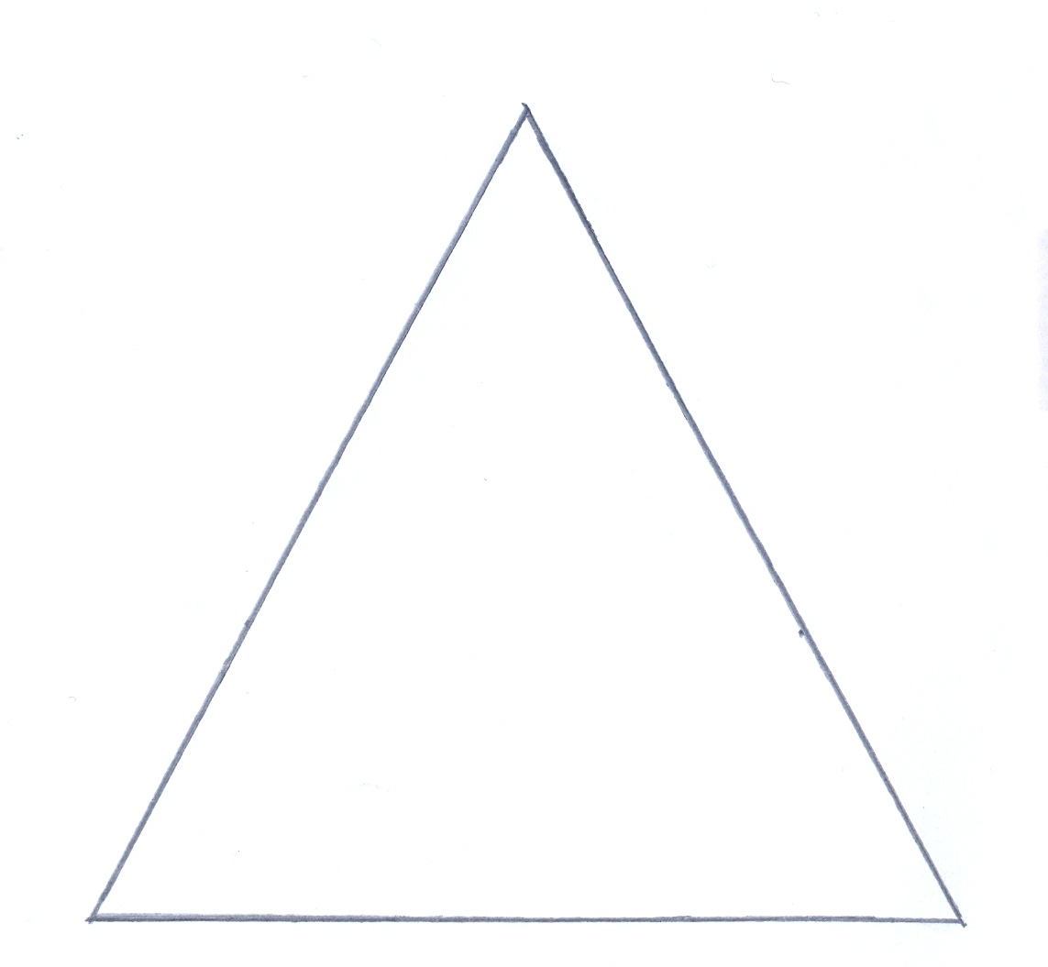 | Строим биссектрисы углов треугольника.  ∆1 = ∆2 = ∆3 по стороне и двум прилежащим углам. | 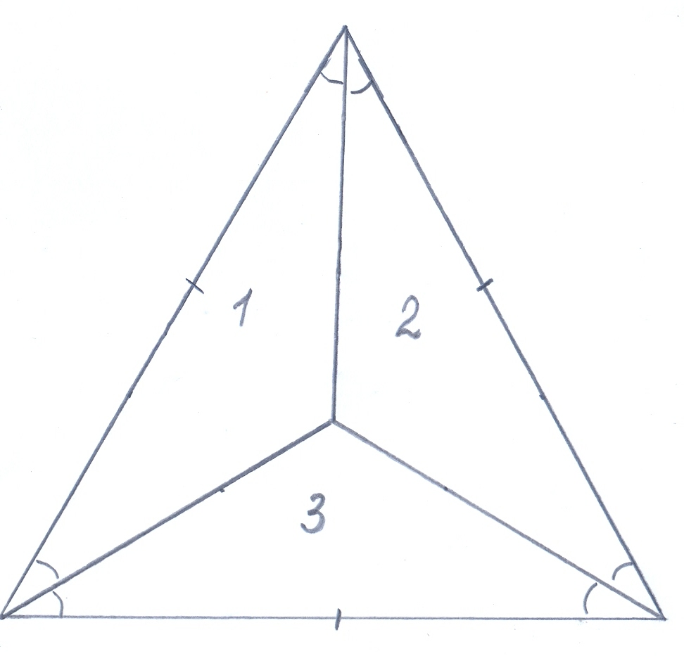
Учитель: Перекусить-то мы с вами перекусили, да день оказался жарким. Хочется и водички испить. Здесь рядом находится колодцы. Но нам разрешат напиться только в том случае, если мы поможем хозяевам этих колодцев разрешить такую задачу: «Четверо соседей получили вместе участок земли треугольной формы (форма правильного треугольника). На этом участке имеется 4 колодца. Как разделить этот участок на 4 участка одинаковые по форме, равные по площади и чтобы на каждом из них было по одному колодцу. Ну, что ж, за дело. Можете воспользоваться циркулем, линейкой. Но не разрезайте.
( Учащиеся работают парами)

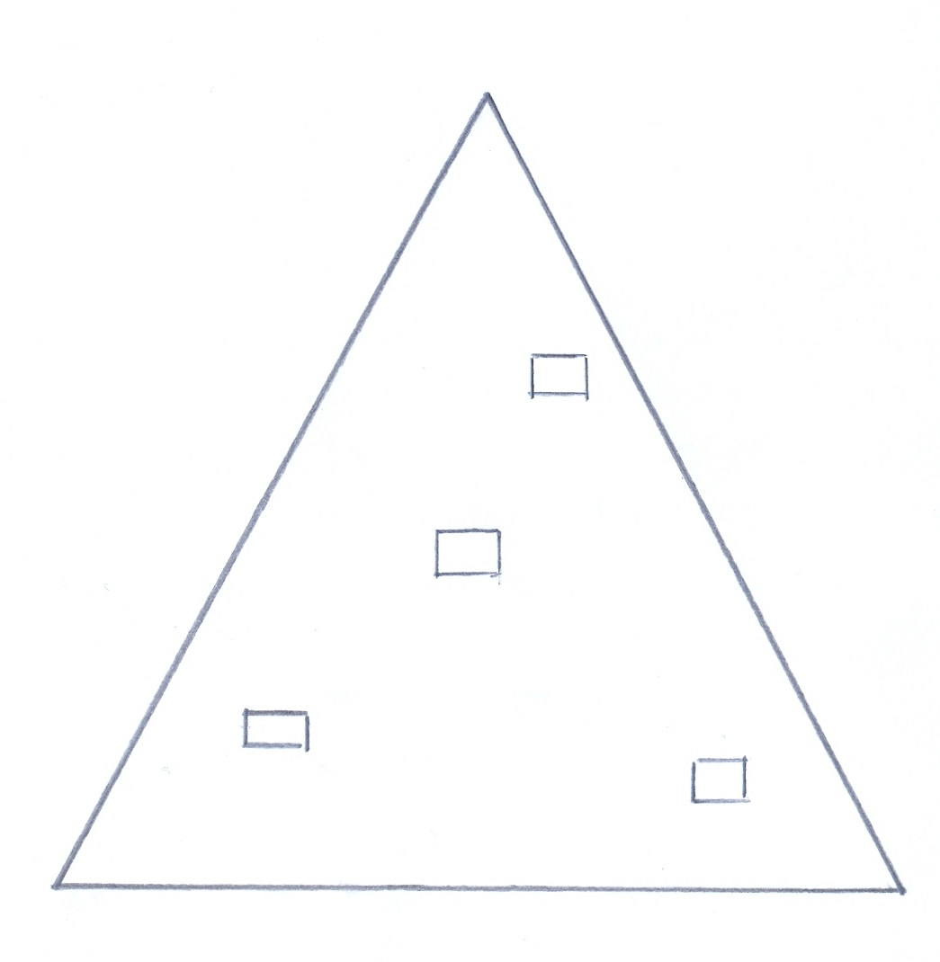 | Находим середины сторон.  ∆1 = ∆2 = ∆3 по двум сторонам и углу между ними.  ∆4=∆1 = ∆2 = ∆3 по трем сторонам. | 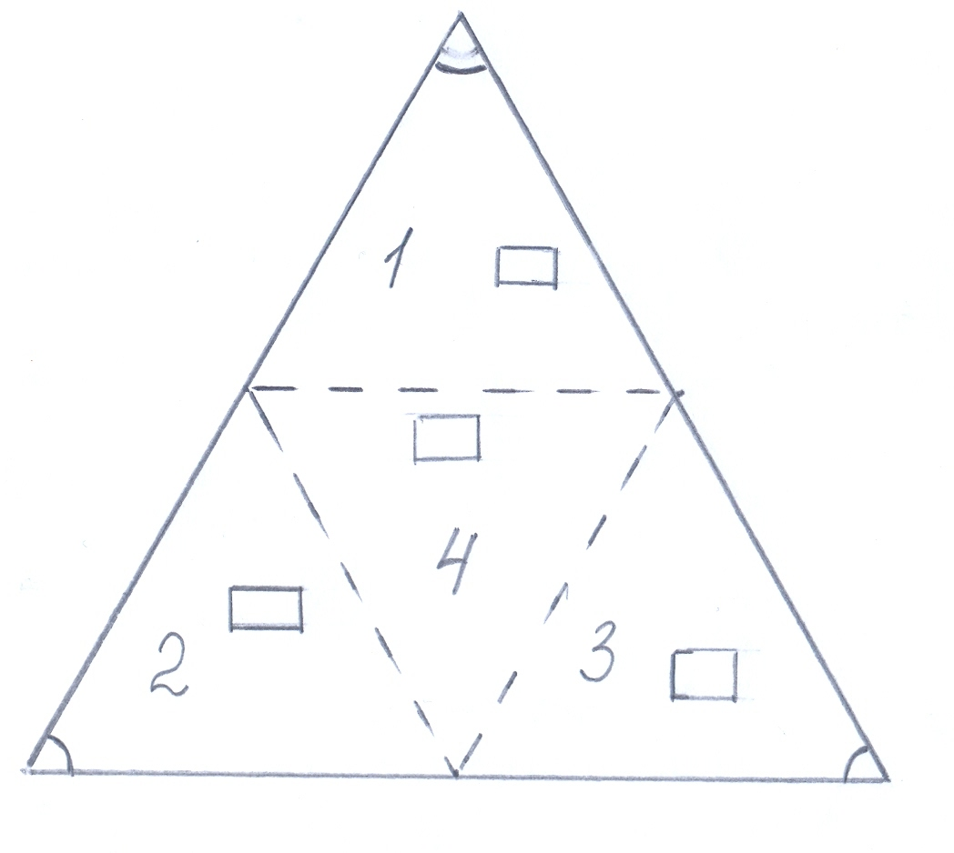
4. Заключительная часть урока
Учитель: Ну, что, ребята. Урок подходит к концу и в завершении урока я предлагаю вам отгадать кроссворд:

1
2
3
4
5
6
7
8
1 – отрезок, соединяющий вершину треугольника с серединой противоположной стороны треугольника; (медиана)
2 – геометрическая фигура; (треугольник)
3 – великий русский геометр; (Лобачевский)
4 – часть прямой; (отрезок)
5 – единица измерения углов; (градус)
6 – прибор для построения окружности; (циркуль)
7 – перпендикуляр, опущенный из вершины треугольника к прямой, содержащей противоположную сторону; (высота)
8 - что говорят учащиеся на слова завуча: «Урока математики не будет. Учитель заболел».(ура!)
(После отгадывания слова под цифрой 3 учащиеся рассказывают о Н.И.Лобаческом)
Великий русский геометр Николай Иванович Лобачевский (1792 – 1856). У здания Казанского университета стоит памятник, построенный в 1896 году в честь великого ученого. Стихотворение Фирсова описывает личность Лобачевского, запечатленного в фигуре этого памятника.
Н.И.Лобачевскому.
Высокий лоб, нахмуренные брови
В холодной бронзе – отраженный луч…
Но даже неподвижный и суровый
Он, как живой, - спокоен и могуч.
Когда – то здесь, на площади широкой,
На этой вот Казанской мостовой,
Задумчивый, неторопливый, строгий
Он шел на лекции – великий и живой
Пусть новых линий не начертят руки,
Он здесь стоит, взнесенный высоко,
Как утверждение бессмертья своего,
Как вечный символ торжества науки.
Вся жизнь Н.И.Лобачевского была связана с Казанским университетом: студент, магистр, профессор, декан, ректор.
В течение 19 лет он – ректор Казанского университета.
Следующие два примера из его жизни свидетельствуют об энергии и активности Лобачевского на благо университета.
Когда в 1830 году, свирепствовавшая в Поволжье холера, достигла Казани, Лобачевский сразу же принял в отношении университета героические меры. Изолировал университет от всего остального города, организовал проживание и питание студентов на университетской территории . Благодаря этим мерам эпидемия не затронула университет.
В 1842 году Казань подверглась другому бедствию – страшному по своим опустошительным последствиям пожару. Во время этого пожара Лобачевский проявил нужное хладнокровие и распорядительность, которые помогли спасти от огня университетское имущество и астрономические инструменты.
Н.И.Лобачевский не только выдающийся ученый, прекрасный педагог, но и уважаемый студентами человек, пример для подражания во многом.
5. Подведение итогов урока.
Учитель: Вот и закончилось наше путешествие, в котором вы показали неплохие знания по теме «Треугольники. Признаки равенства треугольников». В ходе урока мы повторили основные понятия, признаки, свойства, связанные с треугольником. Однако треугольник еще долго будет нам с вами встречать в ходе изучения геометрии. Еще очень много мы узнаем об этом простом, но «загадочном» треугольнике. За работу же на уроке я вам говорю: «Молодцы!».
( Выставление оценок за урок)
Домашним задание будет: подготовить кроссворд из 8-10 слов на тему «Треугольник»
Спасибо вам за урок. До свидания.
Используемая литература:
1. Атанасян Л.С. и др. « Геометрия, 7-9» (учебник для общеобразовательных
учреждений)- М. Просвещение, 2007
2. Гусев В.А, Медяник А.И. «Дидактические материалы по геометрии», М.
Просвещение, 1991
3. Козина М.Е., Фадеева О.М. «Математика. 5-11 классы: нетрадиционные формы
организации тематического контроля на уроках», Волгоград, Учитель, 2006
4. Коваленко В.Г. «Дидактические игры на уроках математики», М.Просвещение,
1990
- Медяник А.И. «Учителю о школьном курсе геометрии» М., Просвещение, 1984
- Рогулева А.В. 7 класс. Рабочая тетрадь Саратов, Лицей, 2007
- Саврасова СМ., Ястребинецкий Г.А. «Упражнения по планиметрии на готовых
чертежах» М., Просвещение, 1987
- Фальке Л.Я. «Час занимательной математики», М., Илекса, 2005
- Шарыгин И.Ф., Ерганжиева Л.Н. «Наглядная геометрия», М. МАРТА, 1992
Интернет- ресурсы:
http://forum.club-films.tv
http://img.new-warez.net.ru/_ph/1/728153575.jpg

